Mai

Mandag | Tirsdag | Onsdag | Torsdag | Fredag
 |  | 1 | 2 | 3
 |  | Arbeidernes dag! Barnehagen er stengt | Ut på tur: Insektssafari! | Lekegrupper
6 | 7 | 8 | 9 | 10
Leker ute i barnehagen | Lekegrupper | Formingsaktivitet: Raslebokser til 17 mai | Kristi himmelfartsdag!  Barnehagen er stengt | Lekegrupper
13 | 14 | 15 | 16 | 17
Leker ute i barnehagen | Lekegrupper | Formingsaktivitet: Male med insektfigurer | Vi øver oss på 17 maitog | 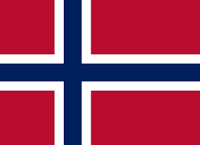  17.mai: Barnehagen er stengt!
20 | 21 | 22 | 23 | 24
2. pinsedag. Barnehagen er stengt!  Lukas har bursdag! Hipp hipp hurra! | Lekegrupper | Formingsaktivitet: Sommerfugler | Turdag | Lekegrupper
27 | 28 | 29 | 30 | 31
Leker ute i barnehagen | Lekegrupper | Formingsaktivitet: Lille larven aldri mett | Turdag | Lekegrupper

